Информационно-статистический обзор
рассмотренных в феврале 2022 года обращений, запросов информации
и сообщений граждан, объединений граждан, в том числе юридических лиц,
поступивших в адрес Главы Барабинского района Новосибирской области
и в администрацию Барабинского района Новосибирской области,
а также результатах рассмотрения обращений и принятых по ним мерах

Рассмотрение письменных и личных обращений, устных сообщений и запросов граждан, объединений граждан, в том числе юридических лиц, поступивших в адрес Главы Барабинского района Новосибирской области и в администрацию Барабинского района Новосибирской области организовано в соответствии с Конституцией Российской Федерации, действующим федеральным и областным законодательством, муниципальными правовыми актами администрации Барабинского района Новосибирской области.

Организацию работы по объективному, всестороннему и своевременному рассмотрению обращений граждан осуществляет общественная приемная Главы Барабинского района Новосибирской области.

В феврале 2022 года в адрес Главы Барабинского района Новосибирской области
и в администрацию Барабинского района Новосибирской области через общественную приемную Главы Барабинского района Новосибирской области поступило 11 обращений
(в январе 2022 года - 3; в феврале 2021 года - 7), в том числе:
- письменных обращений - 7 (в январе 2022 года - 3; в феврале 2021 года - 3);
- устных обращений на личных приемах Главы Барабинского района Новосибирской области, заместителей Главы администрации - 3 (в январе 2022 года - 0; в феврале 2021 года - 2);
- обращений к руководителю общественной приемной Главы Барабинского района Новосибирской области - 0 (в январе 2022 года - 0; в феврале 2021 года - 2);
- устных сообщений и запросов в справочную телефонную службу общественной приемной Главы Барабинского района Новосибирской области - 1 (в январе 2022 года - 0; в феврале 2021 года - 0).

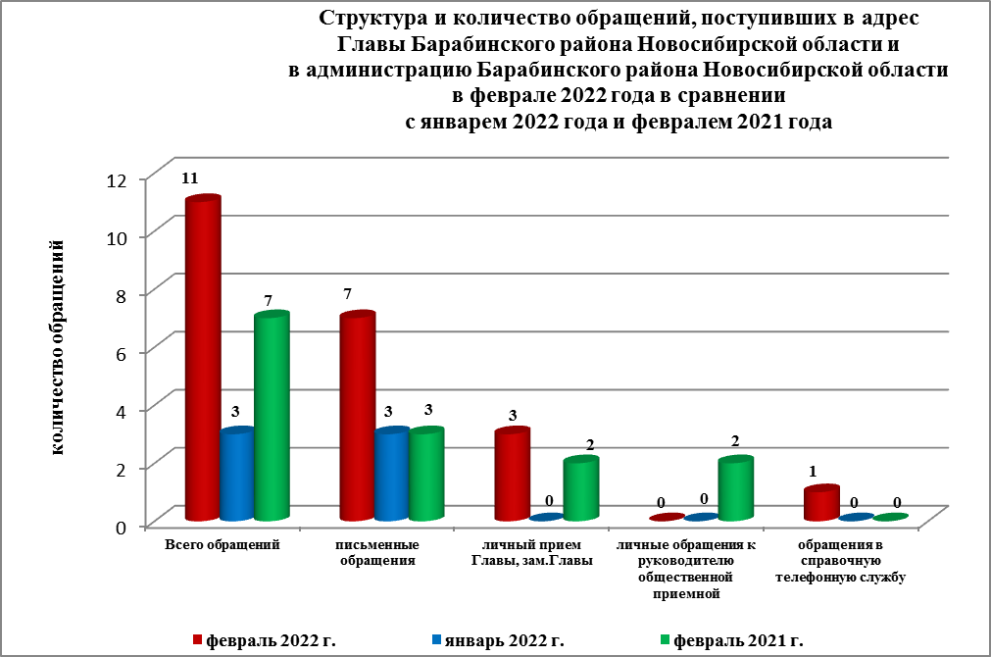

Все обращения, сообщения, запросы граждан, организаций и общественных объединений регистрируются в единой системе электронного документооборота и делопроизводства Правительства Новосибирской области.
В феврале 2022 года общее количество письменных и личных обращений, устных сообщений и запросов увеличилось на 267% (на 8 обращений) в сравнении с январем 2022 года и на 57% (на 4 обращения) в сравнении с февралем 2021 года.
В 11 обращениях содержатся 12 вопросов (в январе 2022 года - 3 (7 вопросов);
в феврале 2021 года - 7 (7 вопросов), относящихся к тематическим разделам:
- жилищно-коммунальная сфера - 7 (58% от общего количества вопросов) (в январе 2022 года - 3 (43%); в феврале 2021 года – 1 (14%);
- экономическая сфера – 4 (33%) (в январе 2022 года - 0; в феврале 2021 года – 4 (57%);
- социальная сфера - 1 (9%) (в январе 2022 года – 3 (43%); в феврале 2021 года – 2 (29%);
- оборона, безопасность, законность - 0 (в январе 2022 года - 1 (14%); в феврале 2021 года - 0)

Письменные обращения
В феврале 2022 года в администрацию Барабинского района Новосибирской области поступило 7 письменных обращений (в январе 2022 года - 3; в феврале 2021 года - 3).
Количество письменных обращений в феврале 2022 года увеличилось на 133% (на 4 обращения) в сравнении с январем 2022 года и февралем 2021 года.

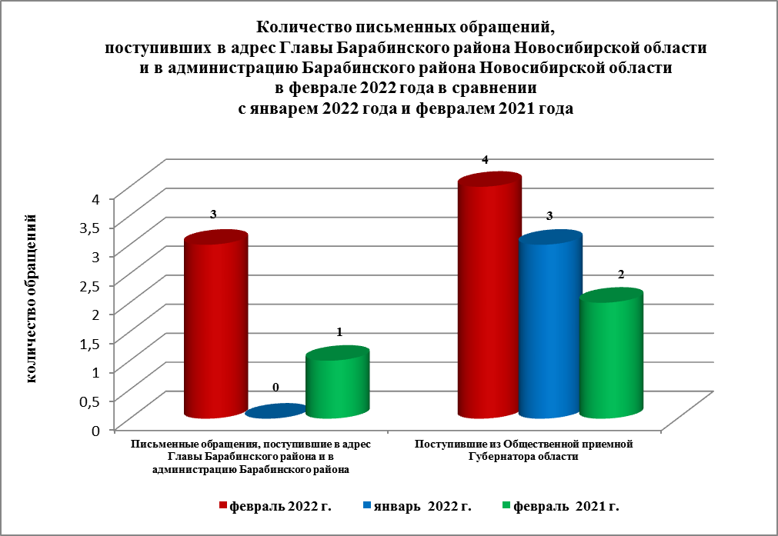

По видам письменные обращения подразделяются на:
- заявления – 7 (100%) (в январе 2022 года - 3 (100%); в феврале 2021 года - 3 (100%).

7 письменных обращений содержат 7 вопросов (в январе 2022 года – 3 (7 вопросов);
в феврале 2021 года - 3 (3 вопроса), относящихся к тематическим разделам:
- жилищно-коммунальная сфера (подключение дома к системе канализации, переселение из аварийного жилья, обеспечение жильем семей, имеющих инвалидов, перебои с водоснабжением) - 5 (72% от общего количества вопросов) (в январе 2022 года - 3 (43%);
в феврале 2021 года – 1 (33,3%);
- экономическая сфера (представление архивных документов, транспортное обслуживание населения) - 2 (28%) (в январе 2022 года - 0; в феврале 2021 года – 1 (33,3%);

- социальная сфера - 0 (в январе 2022 года - 3 (43%); в феврале 2021 года – 1 (33,3%);
- оборона, безопасность, законность - 0 (в январе 2022 года - 1 (14%); в феврале 2021 года - 0)

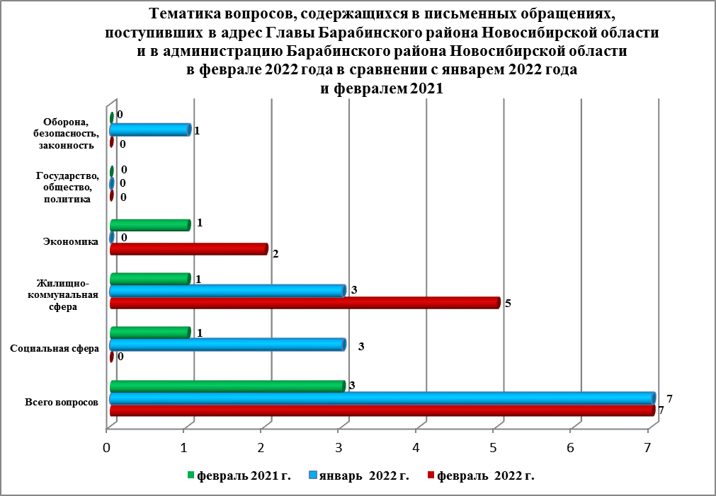

По результатам рассмотрения вопросов, содержащихся в письменных обращениях:
- поддержано (предложение признано целесообразным, заявление или жалоба - обоснованными и подлежащими удовлетворению) - 1 (14%) (в январе 2022 года - 1 (14%);
в феврале 2021 года - 0), в том числе приняты меры (фактически реализованные предложения, фактически удовлетворенные заявления или жалобы) - 0 (в январе 2022 года - 1 (14%); в феврале 2021 года - 0);
- разъяснено - 6 (86%) (в январе 2022 года - 6 (86%); в феврале 2021 года – 3 (100%).

Контроль за своевременным, объективным и полным рассмотрением обращений осуществляют заместители Главы администрации Барабинского района Новосибирской области, руководитель общественной приемной. Обращение снимается с контроля Главой Барабинского района Новосибирской области в том случае, если дан полный и объективный ответ, подписанный Первым заместителем, заместителями Главы администрации или руководителем структурного подразделения администрации.

Личный приём граждан
В соответствии с постановлением Главы Барабинского района Новосибирской области от 24.04.2018 № 420 «Об организации личных приёмов граждан в администрации Барабинского района» установлен единый день личного приёма граждан Главой Барабинского района Новосибирской области, заместителями Главы администрации Барабинского района Новосибирской области - каждая пятница месяца с 14.00 до 17.00.
В феврале 2022 года на личный приём к Главе Барабинского района Новосибирской области обратились 3 человека (в январе 2022 года - 0; в феврале 2021 года – 2 (по 2 вопросам) по 4 вопросам, относящимся к тематическим разделам:
- «Экономическая сфера» (о получении разрешения на бесплатный сбор валежника, о работе внутрирайонных автобусных маршрутов регулярного сообщения) – 2 (в январе 2022 года - 0; в феврале 2021 года – 1);
- «Социальная сфера» (оказание финансовой помощи на приобретение дров) – 1 (в январе 2022 года - 0; в феврале 2021 года – 1);
- «Жилищно-коммунальная сфера» (о порыве водопровода в селе) – 1 (в январе 2022 года - 0; в феврале 2021 года – 0).
Во время личного приема заявителям даны разъяснения, в установленный законом срок направлены письменные ответы.

Администрация Барабинского района Новосибирской области готова в постоянном режиме применять систему личного приема граждан на базе специального программного обеспечения по проведению личного приема в режиме видео-конференц-связи, аудио-связи (СПО УАРМ ОДПГ). В феврале 2022 года личный прием в режиме видео-конференц-связи не проводился.

Устные сообщения и запросы в справочную телефонную службу общественной приёмной Главы Барабинского района Новосибирской области
В феврале 2022 года в справочную телефонную службу поступило 1 сообщение
(в январе 2022 года - 0; в феврале 2021 года – 0) по вопросу, относящемуся к тематическому разделу: «Жилищно-коммунальная сфера» (запись на личный прием к Главе района по вопросу обеспечения жильем).
Заявителю даны устные разъяснения в ходе телефонного разговора.

С 01.09.2017 года в администрации Барабинского района Новосибирской области внедрена система приёма и обработки в реальном режиме времени электронных сообщений, поступивших в форме смс-сообщений по справочному телефонному номеру справочной телефонной службы администрации Барабинского района Новосибирской области.
В феврале 2022 года смс-сообщения в администрацию Барабинского района Новосибирской области не поступали.

Приём граждан руководителем
общественной приёмной Главы Барабинского района Новосибирской области
В феврале 2022 года к руководителю общественной приёмной Главы Барабинского района Новосибирской области граждане не обращались (в январе 2022 года - 0; в феврале 2021 года - 2).

Контроль за соблюдением порядка рассмотрения обращений, оказание методической помощи в организации работы с обращениями, запросами информации
По состоянию на 01.03.2022 года в администрации Барабинского района Новосибирской области обращений, поставленных на контроль общественной приемной Главы Барабинского района Новосибирской области, с истекшими сроками рассмотрения нет.

